新 书 推 荐

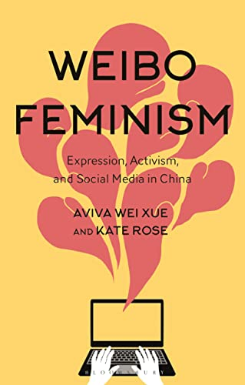
中文书名：《微博女权主义》
英文书名：Weibo Feminism
作 者：Aviva Xue and Kate Rose
出 版 社：Bloomsbury Academic
代理公司：ANA/Connie
出版时间：2022年4月
代理地区：中国大陆、台湾
页 数：256页
审读资料：电子稿
类 型：大众文化

内容简介：

深入研究中国最大的社交媒体平台——微博上的女权主义运动，以及当今中国女权主义的诸多表现形式。

- 探究中国最受欢迎的社交媒体平台——微博上的女权主义运动、抗议与呈现方式。
- 剖析发表于微博的流行网络小说中女权主义的表达方式。
- 通过案例研究，探讨新冠肺炎疫情期间中国女性医护人员的女权主义运动。

微博作为中国最大的社交媒体平台，在此平台上活跃女权主义者，他们的行动总会比审查机构领先一步。尽管目前言论自由和公众表达权利依然受限，《微博女权主义》是第一本深入探讨了中国女权主义活动家在网络空间中发挥的作用和产生的关联、以及各种不同的抗议形式的佳作。

作者阿维娃·薛和凯特·罗斯探索了当代中国女权主义运动的多种形式，从反对性骚扰和家庭暴力的女权主义者所倡导的维护女权运动，到微博阅读小组中与女权主义相关的创作内容和在该平台上发表的具有颠覆意义的女权主义网络小说。

《微博女权主义》通过深入的案例研究——女权主义的网络支持——在疫情流行大背景下，社交媒体平台涌现出大量的女性一线医务人员，进而提出了这样一个问题：当代中国能从全球维护女权主义、实现社会公平这一伟大事业中吸取怎样的教训、学习什么样的经验。

作者简介：

阿维娃·薛（Aviva Xue）是中国的女权主义研究者、作家和教师。

凯特·罗斯（Kate Rose）是美国北亚利桑那大学社会学讲师，曾任中国矿业大学文学系教授。她还撰写《超越二元的中国：种族与性别的故事》（China Beyond the Binary: Race, Gender, and the Use of Story），这本书在2019年出版。

本书目录：

导言：女权主义革命之“星星之火可以燎原”
1. 网络世界中的女权主义运动
2. 在网络世界传播女权主义
3. 女性被道德绑架之“生育权”
4. 隐秘的女权主义“交错性”
5. 女权主义“文字游戏”的政治性
8. 结论：本书提出的全球解决方案是“越被禁止和告诫不要去做的事情，我们就越是要做。”
参考文献
索引

谢谢您的阅读！
请将回馈信息发至：萧涵糠(Connie Xiao)
安德鲁﹒纳伯格联合国际有限公司北京代表处
北京市海淀区中关村大街甲59号中国人民大学文化大厦1705室, 邮编：100872
电话：010-82449325
传真：010-82504200
Email: Connie@nurnberg.com.cn
网址：www.nurnberg.com.cn
微博：http://weibo.com/nurnberg
豆瓣小站：http://site.douban.com/110577/

微信订阅号：ANABJ2002

